Pressemitteilung der Eckelmann AG
Temperaturen klar im Blick
VDD 500 Virtus Data Display: Die neue Temperaturanzeige von Eckelmann ist vielseitig einsetzbar. Selbst auf Distanz oder in dunkler Umgebung lässt sich das beleuchtete LED-Display leicht ablesen.
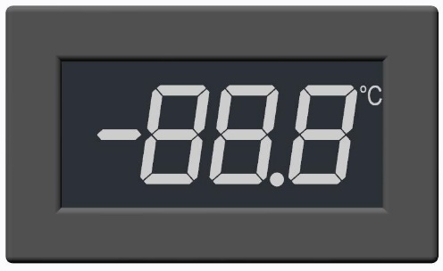
Bildunterschrift: VDD 500 Virtus Data Display: Vielseitige LED-Temperaturanzeige von Eckelmann für NK- und TK-Kühlmöbel sowie Kühlräume. (Foto: Eckelmann AG)
Wiesbaden, 17.11.2022: Das neue Virtus Data Display VDD 500 von Eckelmann stellt Temperatur, Abtauung und Alarm-Status optisch ansprechend dar. Die LED-Temperaturanzeige mit weißen Ziffern ist vielseitig einsetzbar und eignet sich u.a. für den Fronteinbau in TK/NK-Kühlmöbelblenden oder für Kühlräume. Dank beleuchtetem Display lassen sich Temperatur und Status selbst in dunkler Umgebung und auf Distanz mühelos ablesen, was etwa die manuelle Dokumentation von Kühlraum-Temperaturen erleichtert.
Unterstützt werden die Eckelmann Kühlstellenregler UA 400 E, UA 401 E und UA 410 E mit 9-poligem DIP-Schalter und ab Firmwareversion 3.20. Je Kühlstellenregler können bis zu vier VDD 500 Temperaturanzeigen angeschlossen werden – einfach und kostengünstig via RS485 und an der Display-Schnittstelle des Kühlstellenreglers. Für die Modbus-Verkabelung (RS485) empfehlen sich geschirmte Kabel (LiYCY 2x2x0.25 mm² oder J-Y(ST)Y 2x2x0.8 mm²). Eine separate Spannungsversorgung ist nicht nötig.
Die Signalisierung von Alarmen und Abtauung ist selbsterklärend. Das dreistellige Display zeigt Temperaturen von -50°C bis +100 °C des zugeordneten Temperaturfühlers an – aus einer von zwei Temperaturzonen. Die Konfiguration und Fühlerzuordnung (Temperaturzonen sowie Zu- und Rückluft) erfolgt dabei komfortabel über die Konfigurationssoftware des Kühlstellenreglers bzw. die Systemzentrale. Mit seinen Abmessungen von B 62 x H 29,5 x T 39 mm findet die neue kompakte LED-Temperaturanzeige auch dort perfekt Platz, wo der bewährte BT 30 aus dem Hause Eckelmann bislang eingesetzt wurde. Kühlmöbelhersteller und Kältefachbetriebe sparen sich somit bauliche Anpassungen, wenn sie in Zukunft auf die neue Virtus LINE Generation von Eckelmann umsteigen. VDD 500 und BT 30 sind nicht kombinierbar.
1.754 Anschläge (ohne Überschrift und Anreißer)
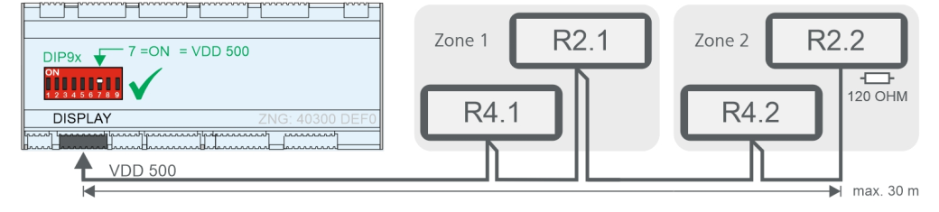
Bild 2: Anschlussbeispiel mit maximaler Anzahl an VDD 500: Kühlstellenregler UA 400 E / UA 410 E mit zwei Temperaturzonen und je zwei Temperaturanzeigen für Rückluft (R4.1/R4.2) und Zuluft (R2.1/R2.2). (Foto: Eckelmann AG)

Über die Eckelmann AG
Die Eckelmann AG, Wiesbaden, ist ein mittelständischer Automatisierungspartner für den Maschinen-, Geräte- und Anlagenbau. Ihre Schwerpunkte sind die Entwicklung und Serienfertigung optimierter Steuerungslösungen für Maschinen sowie die Programmierung und Systemintegration für Leit- und Automatisierungssysteme. Wichtige Zielbranchen sind: Maschinenbau, Anlagenbau für Metall- und Kunststoffverarbeitung, Chemie und Pharma, Gewerbliche Kälte, Nahrungsmittel, Grund- und Baustoffe, Mühlen und Nahrungsmittelindustrie, Medizintechnik. Die Eckelmann AG wurde 1977 von Dr.-Ing. Gerd Eckelmann gegründet.
www.eckelmann.de

Kontakt:  Eckelmann AG  Berliner Straße 161  65205 Wiesbaden  Tel.: +49 (0)611 7103-0  info@eckelmann.de  www.eckelmann.de | Media Relations:  Pressebüro Schwitzgebel  Im Krämereck 9  55276 Oppenheim  Tel.: +49 (0)172 6190178  info@presse-schwitzgebel.de  www.presse-schwitzgebel.de

